
รายงานระดับน้ำจากกล้อง CCTV
ณ. วันที่ 10 สิงหาคม พ.ศ. 2552
เวลา 8.30 น.

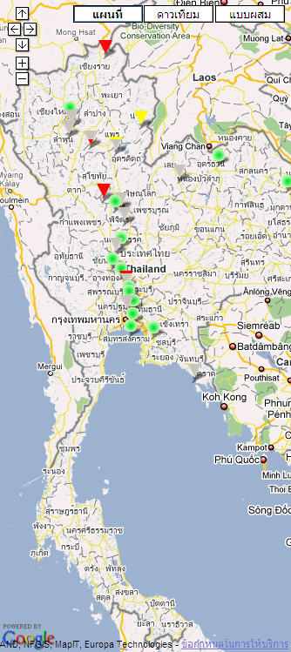
สรุปสถานการณ์น้ำในลำน้ำสายหลัก
อ.เมือง จ.หนองคาย (ลุ่มน้ำโขง) สถานการณ์น้ำน้อย
อ.เมือง จ.เชียงใหม่ (ลุ่มน้ำปิง) สถานการณ์น้ำน้อย
อ.เมือง จ.ลำปาง (ลุ่มน้ำวัง) สถานการณ์น้ำน้อย
อ.เมือง จ.สุโขทัย (ลุ่มน้ำยม) สถานการณ์น้ำน้อย
อ.เมือง จ.น่าน (ลุ่มน้ำน่าน) สถานการณ์น้ำน้อย
อ.เมือง จ.สิงห์บุรี (ลุ่มน้ำเจ้าพระยา) สถานการณ์น้ำน้อย

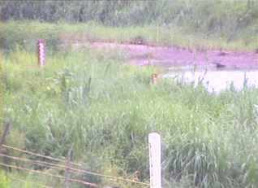
อ.สันทราย จ.เชียงใหม่ (ลุ่มน้ำปิง)
สถานีอนามัยหลักฟ้า สถานการณ์น้ำปกติ
สถานีวัดต้นสน สถานการณ์น้ำปกติ
สถานีวัดพนัญเชิง สถานการณ์น้ำปกติ
เทศบาลอำเภอเสนา สถานการณ์น้ำปกติ

ระดับน้ำวิกฤติ 319.93 ม/รทก
ระดับน้ำปัจจุบัน 317.86 ม/รทก
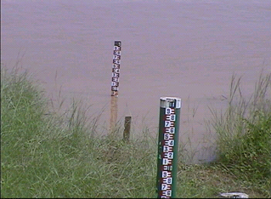
อ.เมือง จ.หนองคาย (ลุ่มน้ำโขง)
ของพื้นที่เฝ้าระวัง
สถานีอนามัยหลักฟ้า สถานการณ์น้ำปกติ
สถานีวัดต้นสน สถานการณ์น้ำปกติ
สถานีวัดพนัญเชิง สถานการณ์น้ำปกติ
เทศบาลอำเภอเสนา สถานการณ์น้ำปกติ

ระดับน้ำวิกฤติ 166.70 ม/รทก.
ระดับน้ำปัจจุบัน 161.50 ม/รทก.

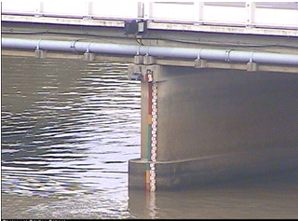
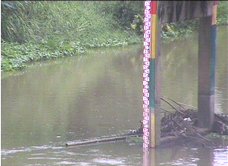
อ.เมือง จ.เชียงใหม่ (ลุ่มน้ำปิง)
สถานีอนามัยหลักฟ้า สถานการณ์น้ำปกติ
สถานีวัดต้นสน สถานการณ์น้ำปกติ
สถานีวัดพนัญเชิง สถานการณ์น้ำปกติ
เทศบาลอำเภอเสนา สถานการณ์น้ำปกติ

ระดับน้ำวิกฤติ 304.20 ม/รทก
ระดับน้ำปัจจุบัน 301.84 ม/รทก
อ.เมือง จ.ลำปาง (ลุ่มน้ำวัง)
สถานีอนามัยหลักฟ้า สถานการณ์น้ำปกติ
สถานีวัดต้นสน สถานการณ์น้ำปกติ
สถานีวัดพนัญเชิง สถานการณ์น้ำปกติ
เทศบาลอำเภอเสนา สถานการณ์น้ำปกติ

ระดับน้ำวิกฤติ 234.50 ม/รทก
ระดับน้ำปัจจุบัน 228.71 ม/รทก

http://mekhala.dwr.go.th

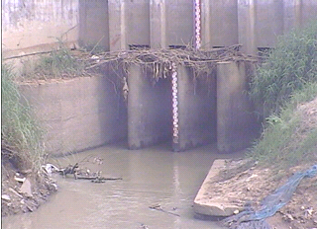
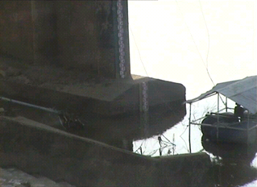
อ.เมือง จ.สุโขทัย (ลุ่มน้ำยม)
สถานีอนามัยหลักฟ้า สถานการณ์น้ำปกติ
สถานีวัดต้นสน สถานการณ์น้ำปกติ
สถานีวัดพนัญเชิง สถานการณ์น้ำปกติ
เทศบาลอำเภอเสนา สถานการณ์น้ำปกติ

ระดับน้ำวิกฤติ 49.26 ม/รทก
ระดับน้ำปัจจุบัน 45.54 ม/รทก
อ.เมือง จ.น่าน (ลุ่มน้ำน่าน)
สถานีอนามัยหลักฟ้า สถานการณ์น้ำปกติ
สถานีวัดต้นสน สถานการณ์น้ำปกติ
สถานีวัดพนัญเชิง สถานการณ์น้ำปกติ
เทศบาลอำเภอเสนา สถานการณ์น้ำปกติ

ระดับน้ำวิกฤติ 199.20 ม/รทก
ระดับน้ำปัจจุบัน 193.48 ม/รทก

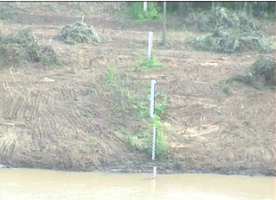
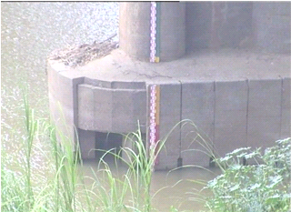
อ.เมือง จ.พิจิตร (ลุ่มน้ำน่าน)
สถานีอนามัยหลักฟ้า สถานการณ์น้ำปกติ
สถานีวัดต้นสน สถานการณ์น้ำปกติ
สถานีวัดพนัญเชิง สถานการณ์น้ำปกติ
เทศบาลอำเภอเสนา สถานการณ์น้ำปกติ

ระดับน้ำวิกฤติ 36.21 ม/รทก
ระดับน้ำปัจจุบัน 27.68 ม/รทก
อ.เมือง จ.สิงห์บุรี (ลุ่มน้ำเจ้าพระยา)
สถานีอนามัยหลักฟ้า สถานการณ์น้ำปกติ
สถานีวัดต้นสน สถานการณ์น้ำปกติ
สถานีวัดพนัญเชิง สถานการณ์น้ำปกติ
เทศบาลอำเภอเสนา สถานการณ์น้ำปกติ

ระดับน้ำวิกฤติ 11.50 ม/รทก
ระดับน้ำปัจจุบัน 2.40 ม/รทก

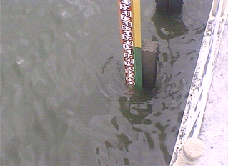
เขตธนบุรี กรุงเทพฯ (ลุ่มน้ำเจ้าพระยา)
สถานีอนามัยหลักฟ้า สถานการณ์น้ำปกติ
สถานีวัดต้นสน สถานการณ์น้ำปกติ
สถานีวัดพนัญเชิง สถานการณ์น้ำปกติ
เทศบาลอำเภอเสนา สถานการณ์น้ำปกติ

ระดับน้ำวิกฤติ 2.20 ม/รทก
ระดับน้ำปัจจุบัน 0.35 ม/รทก

http://mekhala.dwr.go.th

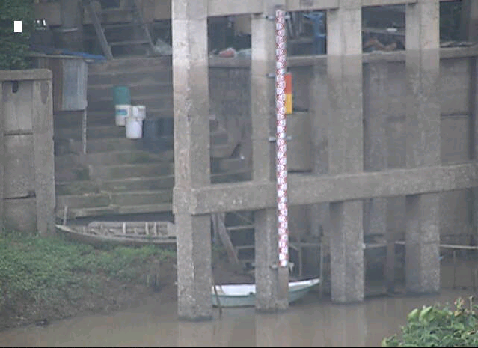
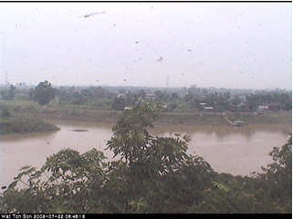
อ.เสนา จ.พระนครศรีอยุธยา
(ลุ่มน้ำเจ้าพระยา)
ถานีอนามัยหลักฟ้า สถานการณ์น้ำปกติ
สถานีวัดต้นสน สถานการณ์น้ำปกติ
สถานีวัดพนัญเชิง สถานการณ์น้ำปกติ
เทศบาลอำเภอเสนา สถานการณ์น้ำปกติ

ระดับน้ำวิกฤติ 5.00 ม/รทก
ระดับน้ำปัจจุบัน N/A ม/รทก
วัดต้นสน จ.อ่างทอง
(ลุ่มน้ำเจ้าพระยา)
ถานีอนามัยหลักฟ้า สถานการณ์น้ำปกติ
สถานีวัดต้นสน สถานการณ์น้ำปกติ
สถานีวัดพนัญเชิง สถานการณ์น้ำปกติ
เทศบาลอำเภอเสนา สถานการณ์น้ำปกติ

ระดับน้ำวิกฤติ 10.25 ม/รทก
ระดับน้ำปัจจุบัน N/A ม/รทก

http://mekhala.dwr.go.th

